Компания «___________________________» - официальный представитель производителя оборудования по укладке брусчатки и тротуарной плитки MinuteRoad.
Машины представляют собой платформу на гусеничном ходу. Основной рабочий элемент — широкое полотно, установленное под углом к поверхности дороги. В верхней части располагается рабочее место оператора-укладчика и бункер с выкладываемым материалом.
Предлагаем вашему вниманию следующие модели:

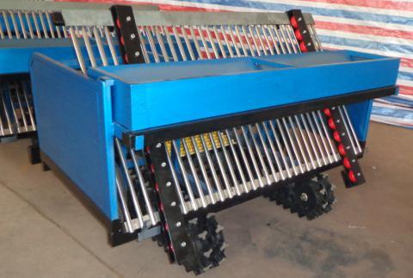 | MR 1.68  Ширина машины 168 см  Ширина укладки (регулируемая) 100-140 см  Общий размер (ДхШхВ) 168 см×130 см ×120см  Клиренс (от шасси до поверхности земли) ≥10 см  Мощность 220 вольт от сети или генератор на 1,5 кВт  Скорость передвижения 0.05 м/мин- 4 м/мин  Грузоподъемность 300 кг  Максимально укладка в день - до 200 кв.м  Цена на складе в г. Ярославль 29 242 $ по курсу ЦБ на день оплаты.
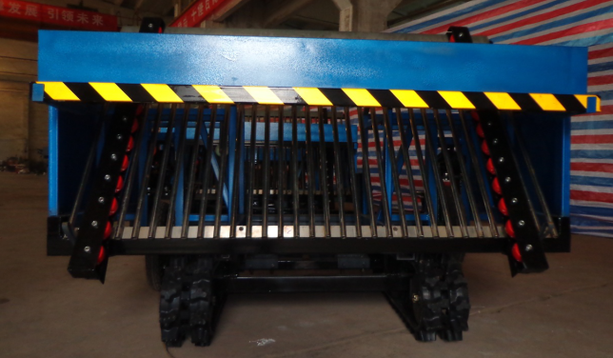 | MR 1.8  Ширина машины 180 см  Ширина укладки (регулируемая) 100 см- 150см  Общий размер (ДхШхВ) 180см×130см×120см  Клиренс (от шасси до поверхности земли) ≥10см  Питание 220 вольт от сети или генератор на 1,5 кВт  Общий вес 500 кг  Скорость передвижения 0.05 м/мин-4 м/мин  Грузоподъемность 300 кг  Максимально укладка в день - до 280 кв.м  Цена на складе в г. Ярославль 30 772 $ по курсу ЦБ на день оплаты.
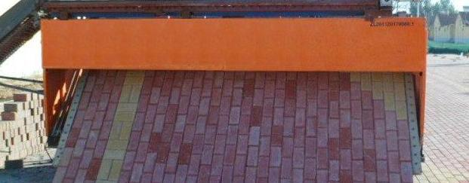 | MR 3,5  Ширина машины 350 см  Ширина укладки (регулируемая) 200см- 320 см  Общий размер (ДхШхВ) 350см×190см×170см  Клиренс (от шасси до поверхности земли) ≥15 см  Мощность 220 вольт от сети или генератор на 3 кВт  Общий вес 2.5 тонн  Скорость передвижения 0.05 м/мин-4 м/мин  Грузоподъемность 700 кг  Максимально укладка в день - до 500 кв.м  Цена на складе в г. Ярославль 69 463 $ по курсу ЦБ на день оплаты.
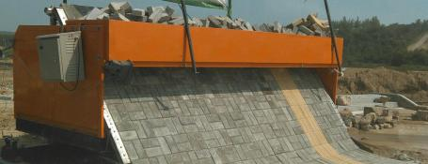 | MR 4,5  Ширина машины 450 см  Ширина укладки (регулируемая) 200-420 см  Общий размер (ДхШхВ) 450см×190см×170см  Клиренс (от шасси до поверхности земли) ≥15см  Мощность220 вольт от сети или генератор на 3 кВт  Общий вес 3 тонны  Скорость передвижения 0.05 м/мин- 4 м/мин  Грузоподъемность ≤700 кг  Максимально укладка в день - до 700 кв.м  Цена на складе в г. Ярославль 72426 $ по курсу ЦБ на день оплаты.
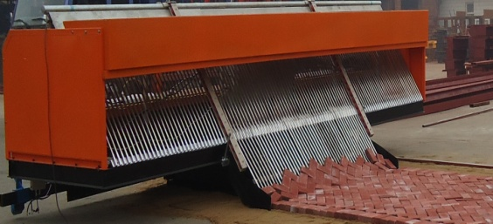 | MR 6  Ширина машины 600 см  Ширина укладки (регулируемая) 200-570 см  Общий размер (ДхШхВ) 600 см×190 см×170 см  Клиренс (от шасси до поверхности земли) ≥15см  Мощность 220 вольт от сети или генератор на 3 кВт  Общий вес 3 тонн  Скорость передвижения 0.05 м/мин - 4 м/мин  Грузоподъемность 700 кг  Двигатель: электрический  Максимально укладка в день - до 800 кв.м  Цена на складе в г. Ярославль 79257 $ по курсу ЦБ на день оплаты.
Гарантия 12 месяцев.
Срок поставки: 45 дней.

